Download Nessus trên kali linux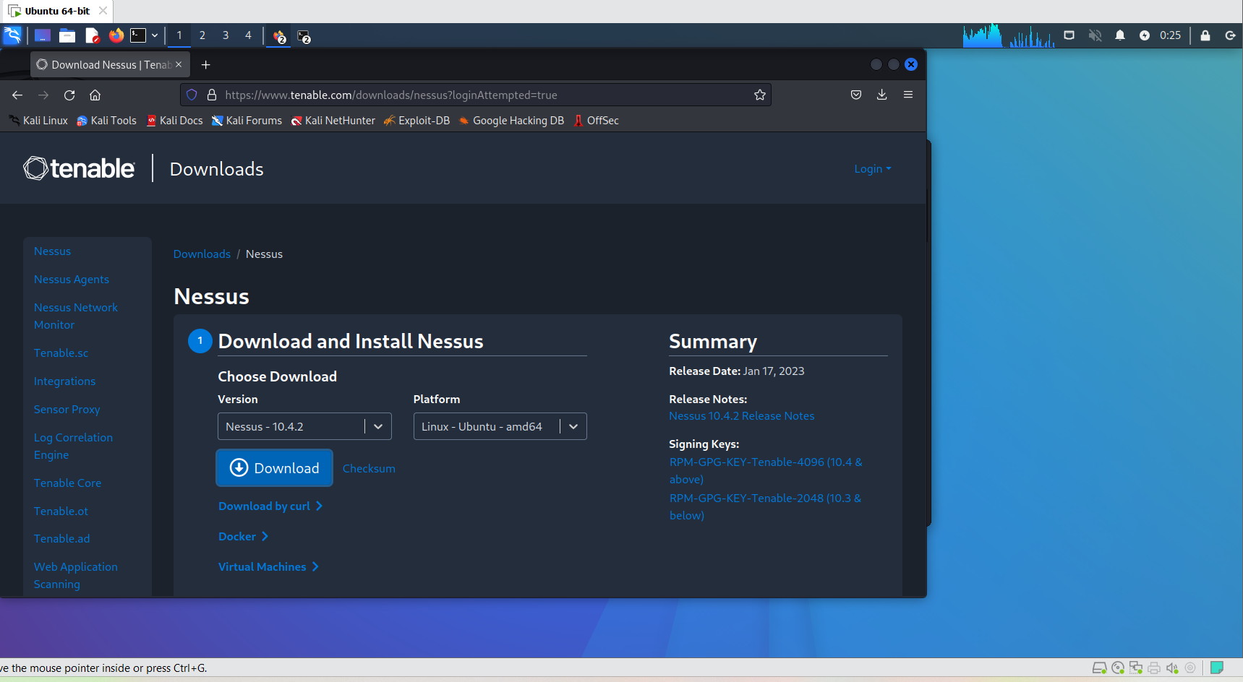

Kiểm tra và cài đặt Nessus 10.4.2

Bắt đầu chạy nessusd.service

Đăng nhập trên localhost

Tạo 1 new scan

Test với basic network scan

